Título de documento | Registro de prueba – Módulo Proyectos
Descripción general del documento | Este documento contiene los casos de prueba realizados sobre el módulo  Proyectos del sistema SVPE. Las pruebas validan el correcto funcionamiento de  las funcionalidades principales como alta de proyectos, carga de documentos,  lectura automática de PDFs, y generación de reportes en PDF.
Lista de los integrantes interesados |  | - Ángel García Aguazul  - Cristian López López  - Yareli Hernández Ávila
Autorización | Quien lo hizo  (Nombre y rol)  Camargo Martínez Adalberto (Tester) |  | Quien lo reviso  (Nombre y cargo)  Ortiz Medina Octavio (SQA) | Quien lo autorizo  (Nombre y cargo)  García Aguazul Ángel (PM)

Control de cambios
Versión | Description | Responsible | Fecha
V001 | Registro de pruebas funcionales del módulo Proyectos | Adalberto Camargo | 08/07/2025
V001.1 | Corrección y revalidación de pruebas previamente rechazadas | Adalberto Camargo | 14/07/2025
V002 | Registro de pruebas funcionales del módulo Monitoreo | Adalberto Camargo | 17/07/2025

Titulo de la prueba: Alta de Proyectos

Caso de Prueba: SVP01
Fecha
Fecha de realización | Id de la Prueba:prum1 | Numero de ciclo de prueba:3
28/06/2025 | SVPE01 | 3

Precondiciones de la prueba | - Contar con la liga del sistema.  - Contar con usuario y contraseña válidos.
Nombre de la prueba y descripción | Alta de proyectos – Validar que el sistema permita registrar un nuevo proyecto mediante un formulario. No es obligatorio llenar todos los campos. El sistema no debe permitir proyectos duplicados.
Pasos de la prueba  (Texto) | 1.- Iniciar sesión como usuario con permisos  2.- Ingresar al formulario Nuevo Proyecto  3.- Llenar todos los campos y generar PDF  4.- Guardar el proyecto  5.- Intentar registrar el mismo proyecto otra vez  6.- Registrar un proyecto con algunos campos vacíos
Resultado de la prueba
(Evidencia o imágenes)

Estatus de la prueba | El sistema guarda proyectos con campos vacíos (correcto), pero también permite duplicados (error).  Aceptado  Rechazado ❌

Título de la prueba: Visualización de proyectos

Caso de Prueba: SVP02
Fecha
Fecha de realización | Id de la Prueba:prum1 | Numero de ciclo de prueba:3
30/06/2025 | SVPE02 | 3

Precondiciones de la prueba | - Contar con la liga del sistema.  - Contar con usuario y contraseña válidos.
Nombre de la prueba y descripción | Visualización de proyectos – Verificar que al ingresar a la vista de proyectos se muestre una tabla con todos los proyectos registrados.
Pasos de la prueba  (Texto) | 1.- Iniciar sesión como usuario con permisos  2.- Navegar a la vista de proyectos  3.- Verificar columnas de la tabla  4.- Probar los botones de ver, editar y eliminar
Resultado de la prueba  (Evidencia o imágenes) | 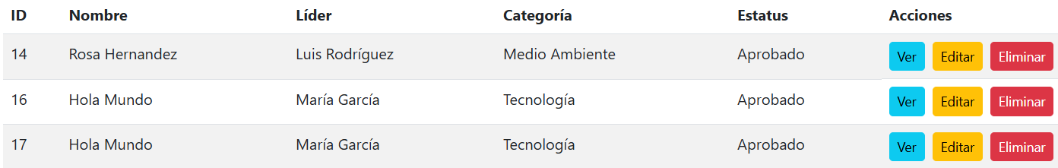
Estatus de la prueba | La tabla se muestra, pero no aparece la fecha de alta (error).  Aceptado  Rechazado ❌

Título de la prueba: Búsqueda de proyectos

Caso de Prueba: SVP03
Fecha
Fecha de realización | Id de la Prueba:prum1 | Numero de ciclo de prueba:3
30/06/2025 | SVPE03 | 3

Precondiciones de la prueba | - Contar con la liga del sistema.  - Contar con usuario y contraseña válidos.
Nombre de la prueba y descripción | Visualización de proyectos – Verificar que al ingresar a la vista de proyectos se muestre una tabla con todos los proyectos registrados.
Pasos de la prueba  (Texto) | 1.- Iniciar sesión como usuario con permisos  2.- Navegar a la vista de proyectos  3.- Escribir diferentes criterios en la barra de búsqueda  4.- Buscar un dato inexistente
Resultado de la prueba  (Evidencia o imágenes) | 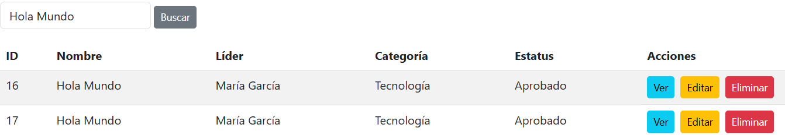  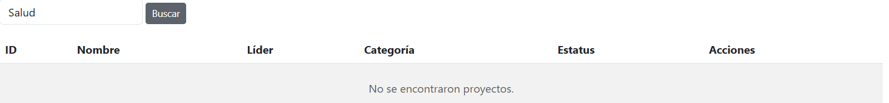
Estatus de la prueba | El buscador filtra los proyectos correctamente según los criterios ingresados.  Aceptado ✅  Rechazado

Título de la prueba: Edición de proyectos

Caso de Prueba: SVP04
Fecha
Fecha de realización | Id de la Prueba:prum1 | Numero de ciclo de prueba:3
03/07/2025 | SVPE04 | 3

Precondiciones de la prueba | - Contar con la liga del sistema.  - Contar con usuario y contraseña válidos.
Nombre de la prueba y descripción | Edición de proyectos – Validar que el usuario pueda editar un proyecto existente, incluyendo cambios en el documento PDF.
Pasos de la prueba  (Texto) | 1.- Iniciar sesión con usuario con permisos de edición  2.- Acceder a la lista de proyectos  3.- Presionar el botón de editar  4.- Cambiar campos y actualizar documento PDF
Resultado de la prueba
(Evidencia o imágenes)

Estatus de la prueba | Se logró editar correctamente el proyecto.  Aceptado ✅  Rechazado

Título de la prueba: Eliminación de proyectos

Caso de Prueba: SVP05
Fecha
Fecha de realización | Id de la Prueba:prum1 | Numero de ciclo de prueba:3
05/07/2025 | SVPE05 | 3

Precondiciones de la prueba | - Contar con la liga del sistema.  - Contar con usuario y contraseña válidos.
Nombre de la prueba y descripción | Eliminación de proyectos – Verificar que el sistema permita eliminar un proyecto correctamente y que la tabla se actualice sin errores.
Pasos de la prueba  (Texto) | 1.- Iniciar sesión con usuario con permisos de eliminación  2.- Acceder a la lista de proyectos  3.- Presionar el botón de eliminar  4.- Cambiar campos y actualizar documento PDF
Resultado de la prueba  (Evidencia o imágenes) | 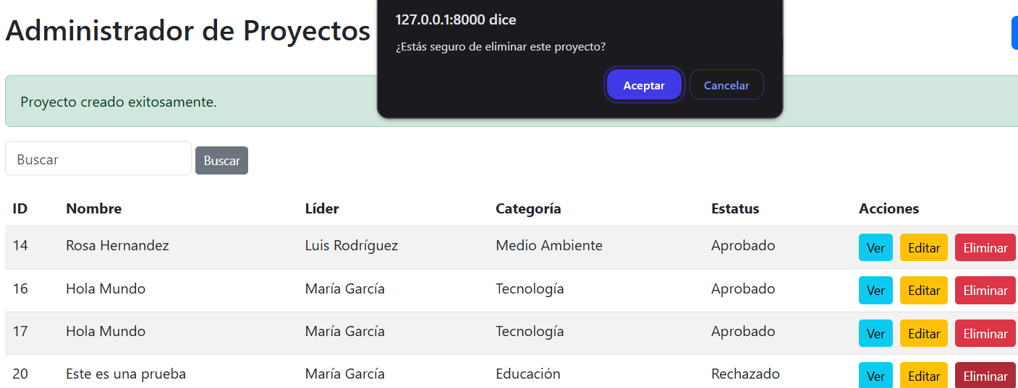  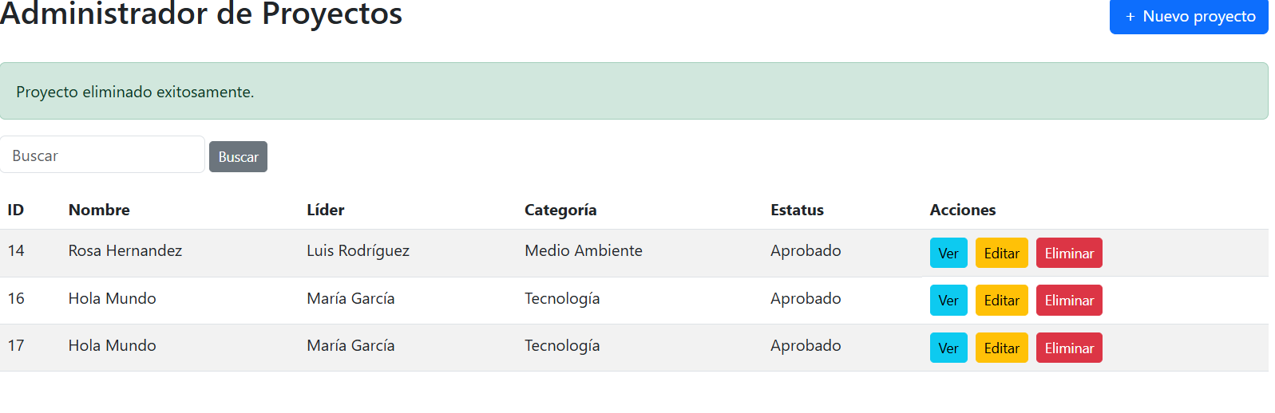
Estatus de la prueba | El proyecto se elimina correctamente y se actualiza la tabla sin errores.  Aceptado ✅  Rechazado

Título de la prueba: Generación de PDF

Caso de Prueba: SVP06
Fecha
Fecha de realización | Id de la Prueba:prum1 | Numero de ciclo de prueba:3
06/07/2025 | SVPE06 | 3

Precondiciones de la prueba | - Contar con la liga del sistema.  - Contar con usuario y contraseña válidos.
Nombre de la prueba y descripción | Generación de PDF – Validar que el sistema genere un archivo PDF con el resumen del proyecto y permita su descarga. Debe estar disponible también tras edición.
Pasos de la prueba  (Texto) | 1.- Editar un proyecto y guardar los cambios  2.- Verificar disponibilidad del botón de PDF tras edición  3.- Generar PDF desde crear nuevo proyecto
Resultado de la prueba  (Evidencia o imágenes) | 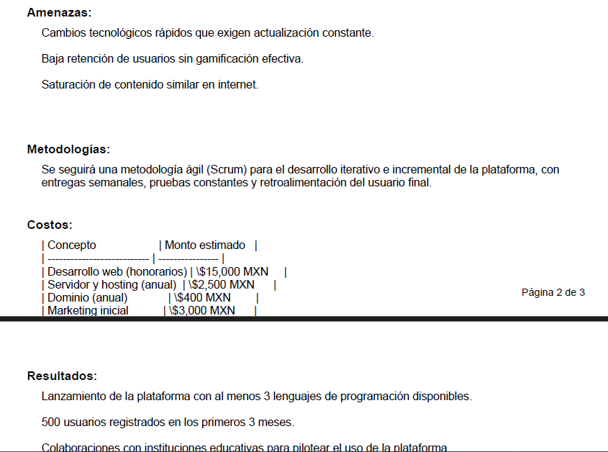
Estatus de la prueba | No aparece el botón para generar PDF tras edición y el archivo generado no contiene toda la información esperada y sin formato.  Aceptado  Rechazado ❌

Título de la prueba: Validación de interfaz de usuario

Caso de Prueba: SVP07
Fecha
Fecha de realización | Id de la Prueba:prum1 | Numero de ciclo de prueba:3
07/07/2025 | SVPE07 | 2

Precondiciones de la prueba | - Contar con la liga del sistema.  - Contar con usuario y contraseña válidos.
Nombre de la prueba y descripción | Validación de interfaz de usuario: Validar que las interfaces del módulo "Proyectos" presenten una estructura clara, sean responsivas, con ortografía correcta y buen diseño.
Pasos de la prueba  (Texto) | 1.- Navegar a cada vista del módulo "Proyectos"  2.- Cambiar resolución para verificar responsividad  3.- Revisar ortografía  4.- Evaluar experiencia de usuario
Resultado de la prueba  (Evidencia o imágenes) | 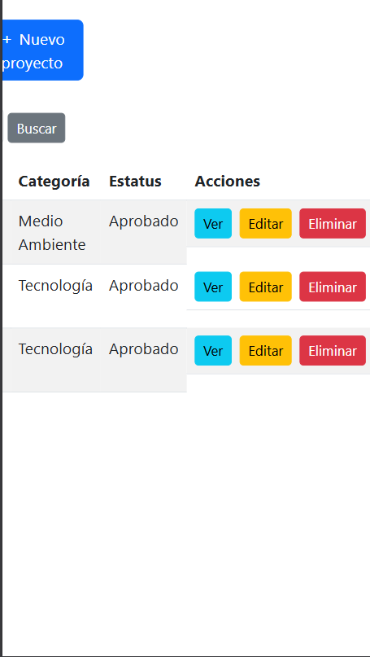
Estatus de la prueba | No es responsivo y se recomeinda rediseño estético y mejora en la experiencia visual  Aceptado  Rechazado ❌

V001.1

Título de la prueba: Alta de Proyectos

Caso de Prueba: SVP01
Fecha
Fecha de realización | Id de la Prueba:prum1 | Numero de ciclo de prueba:3
28/06/2025 | SVPE01 | 3

Precondiciones de la prueba | - Contar con la liga del sistema.  - Contar con usuario y contraseña válidos.
Nombre de la prueba y descripción | Alta de proyectos – Validar que el sistema permita registrar un nuevo proyecto mediante un formulario. No es obligatorio llenar todos los campos.
Pasos de la prueba  (Texto) | 1.- Iniciar sesión como usuario con permisos  2.- Ingresar al formulario Nuevo Proyecto  3.- Llenar todos los campos y generar PDF  4.- Guardar el proyecto  5.- Intentar registrar el mismo proyecto otra vez  6.- Registrar un proyecto con algunos campos vacíos
Resultado de la prueba  (Evidencia o imágenes) | 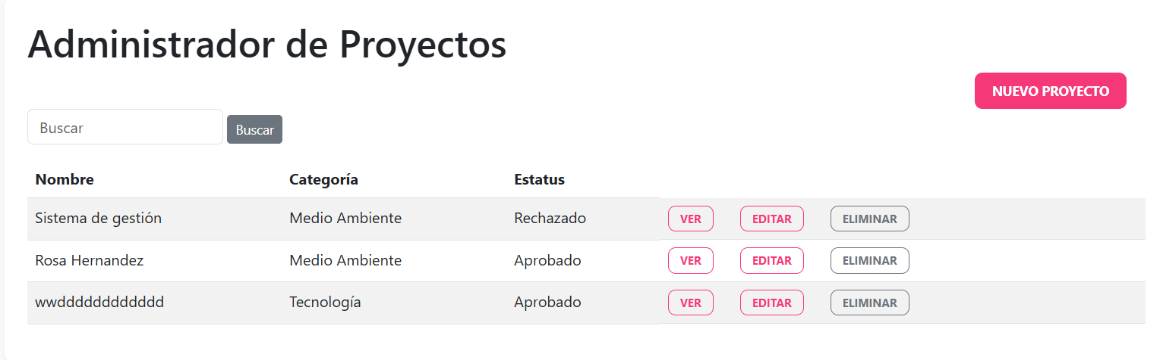
Estatus de la prueba | El sistema muestra un mensaje de error al intentar registrar un proyecto duplicado. Ya no se permite la duplicidad.  Aceptado ✅  Rechazado

Título de la prueba: Visualización de proyectos

Caso de Prueba: SVP02
Fecha
Fecha de realización | Id de la Prueba:prum1 | Numero de ciclo de prueba:3
30/06/2025 | SVPE02 | 3

Precondiciones de la prueba | - Contar con la liga del sistema.  - Contar con usuario y contraseña válidos.
Nombre de la prueba y descripción | Visualización de proyectos – Verificar que al ingresar a la vista de proyectos se muestre una tabla con todos los proyectos registrados.
Pasos de la prueba  (Texto) | 1.- Iniciar sesión como usuario con permisos  2.- Navegar a la vista de proyectos  3.- Verificar columnas de la tabla  4.- Probar los botones de ver, editar y eliminar
Resultado de la prueba  (Evidencia o imágenes) | 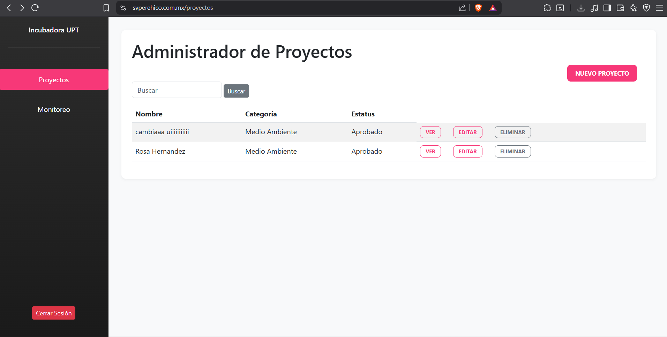
Estatus de la prueba | La tabla se muestra correctamente y los botones ya funcionan bien.  Aceptado ✅  Rechazado

Título de la prueba: Generación de PDF

Caso de Prueba: SVP06
Fecha
Fecha de realización | Id de la Prueba:prum1 | Numero de ciclo de prueba:3
06/07/2025 | SVPE06 | 3

Precondiciones de la prueba | - Contar con la liga del sistema.  - Contar con usuario y contraseña válidos.
Nombre de la prueba y descripción | Generación de PDF – Validar que el sistema genere un archivo PDF con el resumen del proyecto y permita su descarga. Debe estar disponible también tras edición.
Pasos de la prueba  (Texto) | 1.- Editar un proyecto y guardar los cambios  2.- Verificar disponibilidad del botón de PDF tras edición  3.- Generar PDF desde crear nuevo proyecto  4.- Comprobar que el archivo contiene la información completa y bien formateada.
Resultado de la prueba  (Evidencia o imágenes) | 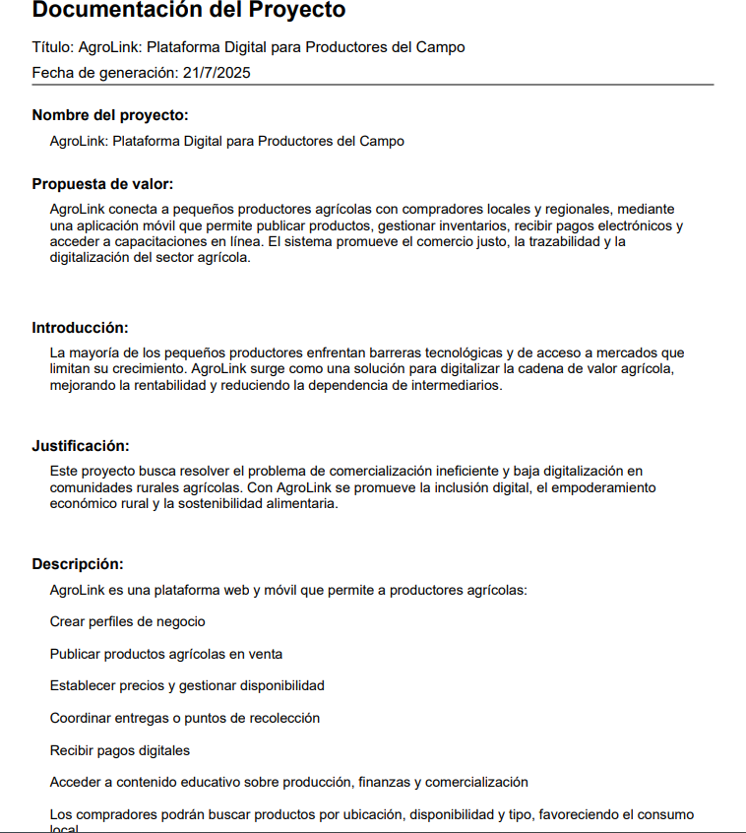
Estatus de la prueba | El botón de PDF está disponible después de editar. El archivo generado contiene toda la información requerida y formato adecuado.  Aceptado ✅  Rechazado

Título de la prueba: Validación de interfaz de usuario

Caso de Prueba: SVP07
Fecha
Fecha de realización | Id de la Prueba:prum1 | Numero de ciclo de prueba:3
07/07/2025 | SVPE07 | 2

Precondiciones de la prueba | - Contar con la liga del sistema.  - Contar con usuario y contraseña válidos.
Nombre de la prueba y descripción | Validación de interfaz de usuario: Validar que las interfaces del módulo "Proyectos" presenten una estructura clara, sean responsivas, con ortografía correcta y buen diseño.
Pasos de la prueba  (Texto) | 1.- Navegar a cada vista del módulo "Proyectos"  2.- Cambiar resolución para verificar responsividad  3.- Revisar ortografía  4.- Evaluar experiencia de usuario
Resultado de la prueba  (Evidencia o imágenes) | 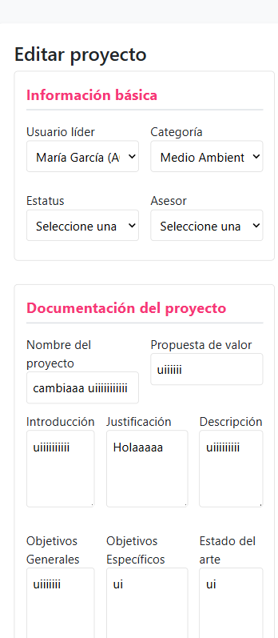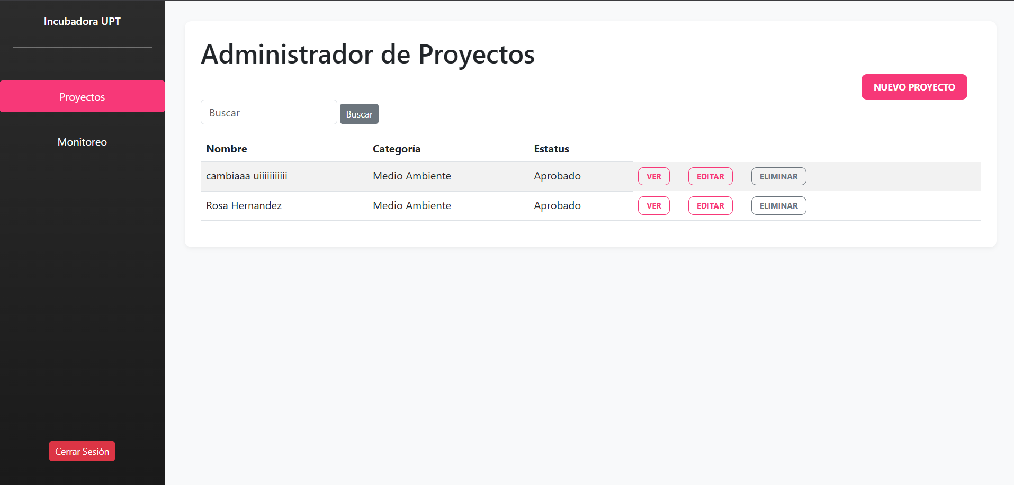
Estatus de la prueba | La interfaz ahora se adapta correctamente a diferentes resoluciones. Se corrigieron errores ortográficos y se aplicó una mejora estética notable.  Aceptado ✅  Rechazado

V002

Título de la prueba: Visualización de convocatorias

Caso de Prueba: SVP08
Fecha
Fecha de realización | Id de la Prueba:prum1 | Numero de ciclo de prueba:3
17/07/2025 | SVPE08 | 1

Precondiciones de la prueba | - Contar con usuario autenticado en el sistema.  - Existencia de al menos dos convocatorias registradas, cada una con al menos un proyecto vinculado.
Nombre de la prueba y descripción | Visualización de convocatorias: Verificar que el sistema muestre correctamente la lista de convocatorias activas en una tabla o tarjeta con los datos: fecha de inicio, fecha de fin, categoría y estatus. Además, al hacer clic en una convocatoria, se debe visualizar una pantalla con el detalle completo y los proyectos que están vinculados a ella.
Pasos de la prueba  (Texto) | 1.- Iniciar sesión como usuario autenticado.  2.- Navegar al módulo de convocatorias.  3.- Verificar que se despliegue una lista o tarjetas con al menos 2 convocatorias activas.  4.- Revisar que cada convocatoria muestre: fecha de inicio, fin, categoría y estatus.  5.- Hacer clic en una convocatoria.  6.- Verificar que se muestre su detalle completo y los proyectos vinculados.
Resultado de la prueba  (Evidencia o imágenes) | 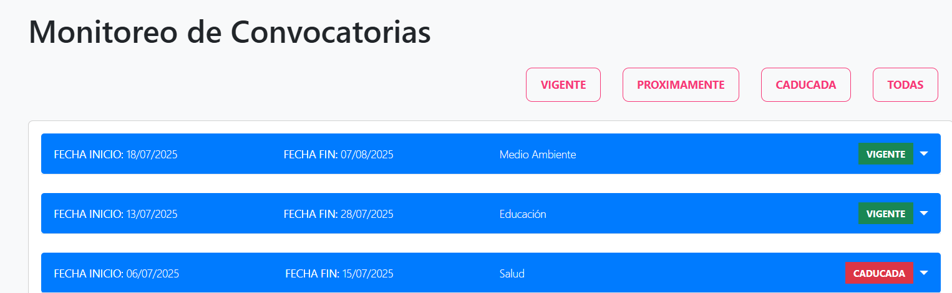  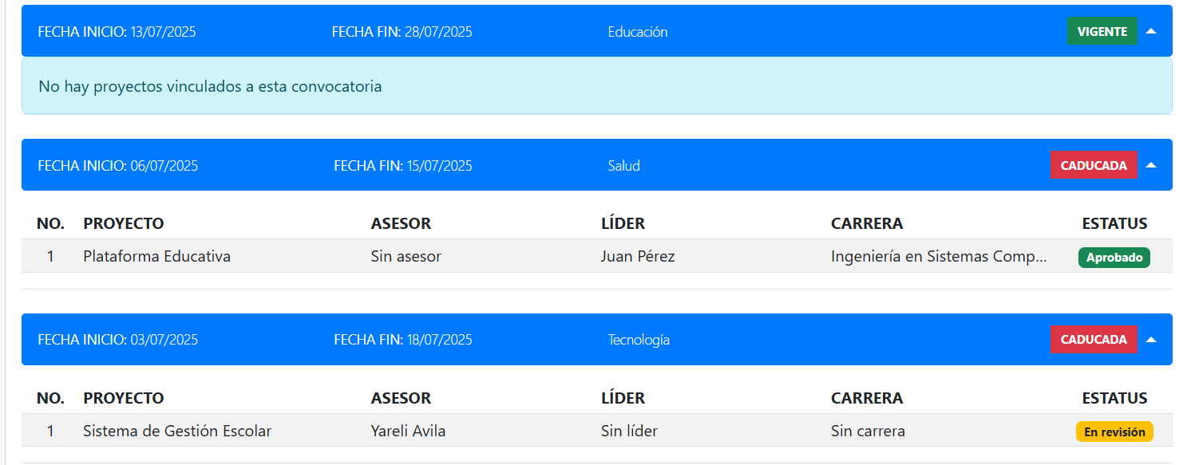
Estatus de la prueba | Todo se visualiza correctamente según lo esperado.  Aceptado ✅  Rechazado

Título de la prueba: Filtro de convocatorias

Caso de Prueba: SVP09
Fecha
Fecha de realización | Id de la Prueba:prum1 | Numero de ciclo de prueba:3
17/07/2025 | SVPE09 | 1

Precondiciones de la prueba | - Existen convocatorias con diferentes fechas de inicio y fin (vigente, próxima y caducada).  - Fecha del sistema configurada correctamente.
Nombre de la prueba y descripción | Filtro de convocatorias: Validar que los filtros "vigente", "próxima", "caducada" y "todas" funcionen correctamente y que el sistema muestre las convocatorias correspondientes a cada estado.
Pasos de la prueba  (Texto) | 1.- Iniciar sesión como usuario autenticado.  2.- Ingresar al módulo de convocatorias.  3.- Aplicar el filtro “vigente” y validar que muestra convocatorias activas.  4.- Aplicar el filtro “próxima” y validar que muestra convocatorias futuras.  5.- Aplicar el filtro “caducada” y validar que muestra convocatorias pasadas.  6.- Aplicar el filtro “todas” y verificar que muestra todas las convocatorias.  7.- Verificar que el estado asignado en cada convocatoria corresponda con sus fechas.
Resultado de la prueba  (Evidencia o imágenes) | 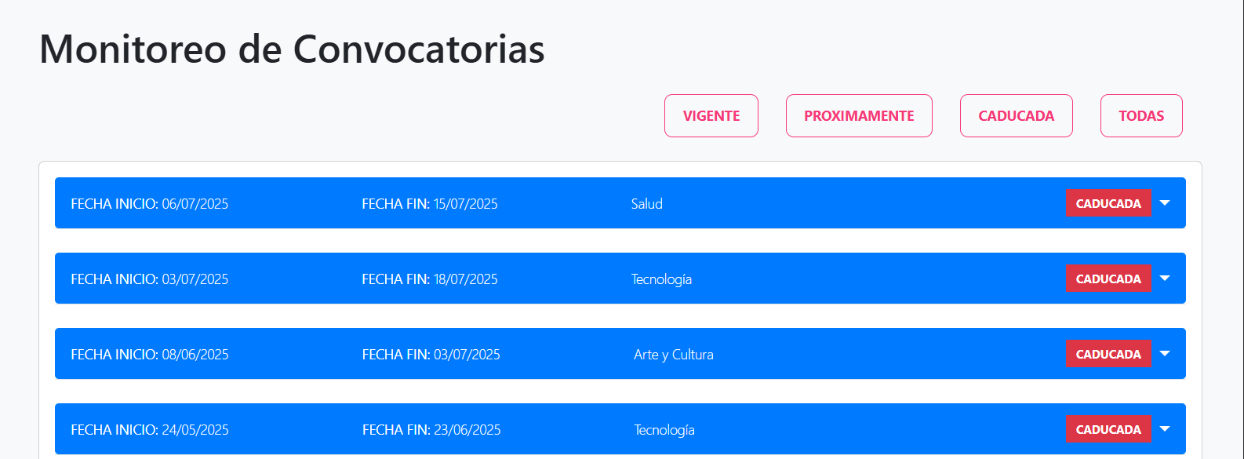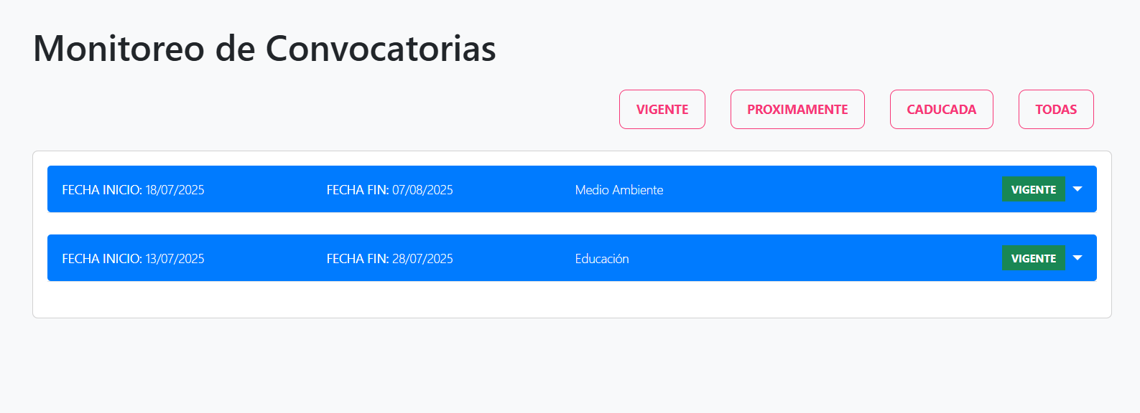  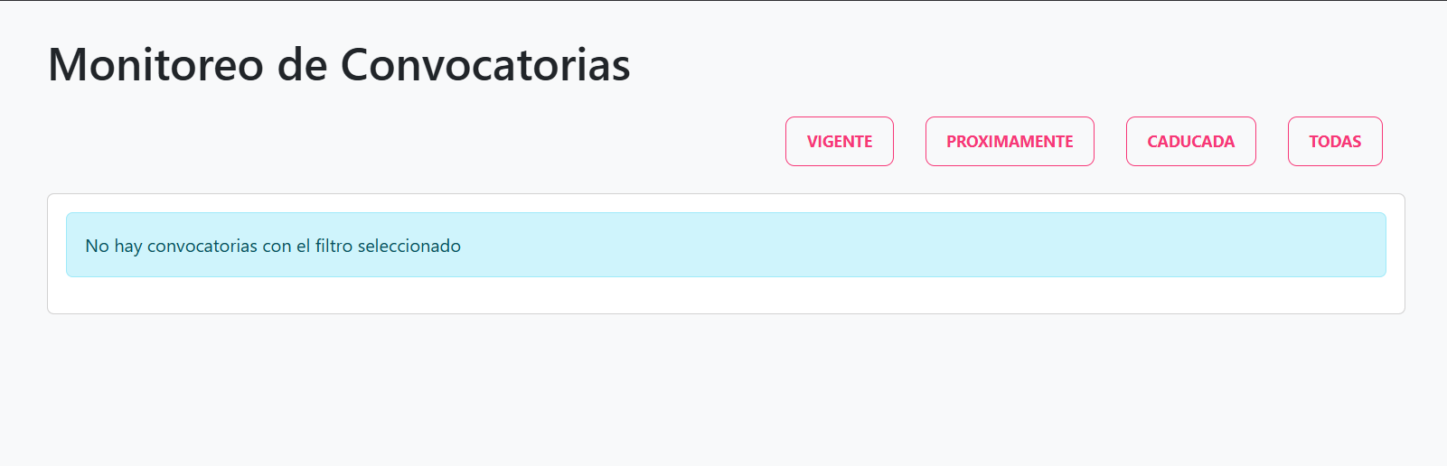  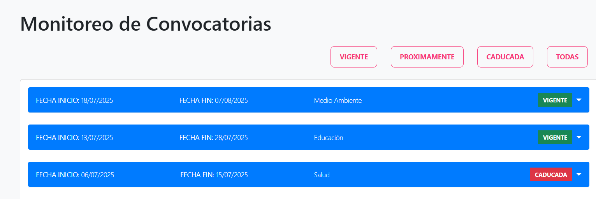
Estatus de la prueba | El sistema filtra correctamente en los cuatro casos, mostrando resultados acordes a la lógica esperada.  Aceptado ✅  Rechazado

Título de la prueba: Interfaz de usuario (Módulo Monitoreo)

Caso de Prueba: SVP10
Fecha
Fecha de realización | Id de la Prueba:prum1 | Numero de ciclo de prueba:3
17/07/2025 | SVPE10 | 1

Precondiciones de la prueba | - Todas las funcionalidades del módulo Monitoreo deben estar implementadas.  - Usuario autenticado con acceso completo.
Nombre de la prueba y descripción | Interfaz de usuario (Módulo Monitoreo): Validar que las interfaces del módulo “Monitoreo” presenten una adecuada responsividad, ortografía correcta y estructura clara.
Pasos de la prueba  (Texto) | 1.- Ingresar a cada vista del módulo Monitoreo.  2.- Cambiar resolución del navegador (desktop, tablet, móvil).  3.- Revisar textos en cada sección para asegurar ortografía correcta.  4.- Evaluar la paleta de colores y disposición de elementos visuales.  5.- Verificar consistencia en diseño y usabilidad.
Resultado de la prueba  (Evidencia o imágenes) | 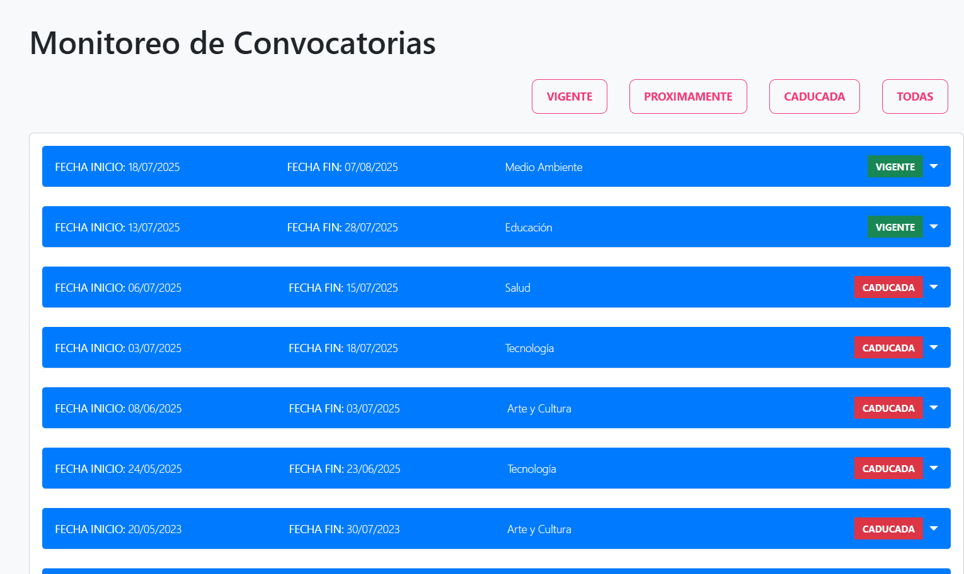
Estatus de la prueba | La interfaz cumple con estructura y ortografía, pero el color azul predominante no es agradable visualmente.  Aceptado  Rechazado ❌

